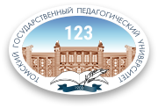

ПРОГРАММА
Регионального научно-методического семинара
«Подходы к реализации обновленного ФГОС в проекте «МПИ»: технологии освоения учебных текстов книги для ученика и учителя «Квадратные уравнения», 8–10 кл. (серия «Важнейшие темы школьной математики» издательства «ИЛЕКСА»)»

14 ноября 2025 года, 14.30 ч, ауд. 5/16
(1-й корпус ТГПУ, г. Томск, пр. Комсомольский, д. 75, в пристройке к корпусу, 5 этаж, необходимо наличие паспорта)

В рамках семинара по работе с книгой «Квадратные уравнения» запланированы 3 методические встречи с выдачей сертификатов (всего 12 ч) и возможностью приобретения данного пособия (как раз накануне изучения квадратных уравнений в курсе алгебры 8 класса).

Семинар проводится в смешанном формате. Ссылка для подключения: https://bbb.tspu.ru/rooms/bp8-gvq-w7n-jup/join.

Контакты: Юлия Константиновна Пенская, к. пед. н., и.о. декана физико-математического факультета ТГПУ, fmf@tspu.ru

14:30 – 14:40 – приветственное слово к участникам семинара
Роль учебных текстов в развитии интеллектуальных возможностей учащихся
Гельфман Эмануила Григорьевна, д. пед. н., профессор, Томский государственный педагогический университет

14:40 – 16:10 – представление опыта
Опыт обучения по учебным текстам книги для ученика и учителя «Квадратные уравнения», 8–10 классы (Москва: ИЛЕКСА, 2025)
1. Демидова Людмила Николаевна, автор учебников и учебно-методических пособий проекта «Математика. Психология. Интеллект»
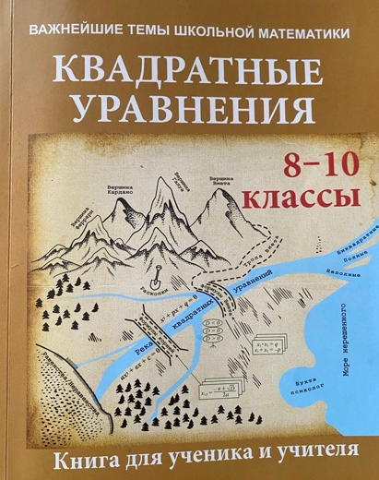
2. Борисова Наталья Васильевна, учитель математики МАОУ Русская классическая гимназия № 2 г. Томска

16:10 – 16:30 – обратная связь от участников семинара

